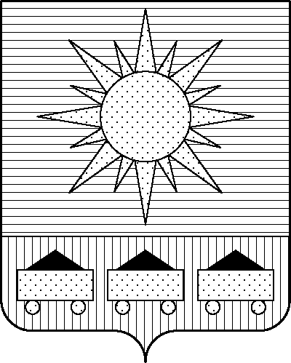 ПРИМОРСКИЙ КРАЙ

## КОНТРОЛЬНО-СЧЕТНАЯ ПАЛАТА

## АРТЕМОВСКОГО ГОРОДСКОГО ОКРУГА

### ЗАКЛЮЧЕНИЕ

05.03.2024 г. Артем № 38

На проект постановления администрации Артемовского городского округа

«О внесении изменений в постановление администрации Артемовского

городского округа от 28.02.2019 № 191-па «Об утверждении муниципальной

программы «Организация градостроительной деятельности Артемовского

городского округа» (в ред. от № )

Заключение на проект постановления администрации Артемовского городского округа «О внесении изменений в постановление администрации Артемовского городского округа от 28.02.2019 № 191-па «Об утверждении муниципальной программы «Организация градостроительной деятельности Артемовского городского округа» (в ред. от № ) (далее - проект постановления) подготовлено на основании пункта 2 статьи 157 Бюджетного кодекса РФ, раздела 8 Положения о контрольно-счетной палате Артемовского городского округа, утвержденного решением Думы Артемовского городского округа от 22.12.2005 № 254, пункта 2.4 Положения о бюджетном процессе в Артемовском городском округе, утвержденного решением Думы Артемовского городского округа от 25.05.2006 № 322, плана работы контрольно-счетной палаты на 2024 год.

Проект постановления представлен в контрольно-счетную палату Артемовского городского округа управлением архитектуры и градостроительства администрации Артемовского городского округа 01.03.2024 с пояснительной запиской и обоснованием вносимых изменений.

Проведенной экспертизой проекта постановления установлено:

Контрольно-счетной палатой Артемовского городского округа ранее подготовлено заключение от 22.02.2024 № 27 на проект изменений муниципальной программы. На момент подготовки настоящего заключения изменения не утверждены.

Общий объем финансового обеспечения Программы (см. заключение от 22.02.2024 № 27) составляет на период ее реализации 548 338,07085 тыс. рублей, в том числе по годам: 2019 год – 38 746,92122 тыс. рублей; 2020 год – 54 932,10231 тыс. рублей; 2021 год – 75 028,91350 рублей; 2022 год – 67 325,45987 тыс. рублей, 2023 год – 74 452,46496 тыс. рублей; 2024 год – 79 958,01388 тыс. рублей; 2025 год – 77 556,27249 тыс. рублей, 2026 год – 80 337,92262 тыс. рублей.

В предоставленном проекте постановления общий объем финансового обеспечения Программы увеличивается на 3 474,24482 тыс. рублей и панируется на период реализации Программы 2019-2026 годы в размере 551 812,31567 тыс. рублей, в том числе по годам: 2019 год – 38 746,92122 тыс. рублей; 2020 год – 54 932,10231 тыс. рублей; 2021 год – 75 028,91350 рублей; 2022 год – 67 325,45987 тыс. рублей, 2023 год – 74 452,46496 тыс. рублей; 2024 год – 83 432,2587 тыс. рублей; 2025 год – 77 556,27249 тыс. рублей, 2026 год – 80 337,92262 тыс. рублей.

Объем средств на реализацию мероприятий Программы на 2024 - 2026 годы в проекте постановления не соответствует бюджетным ассигнованиям, утвержденным решением Думы Артемовского городского округа от 05.12.2023 № 230 «О бюджете Артемовского городского округа на 2024 год и плановый период 2025 и 2026 годов» (далее - решение о бюджете № 230).

В соответствии с бюджетным законодательством главному распорядителю бюджетных средств – администрации Артемовского городского округа, необходимо внести предложение по корректировке показателей Программы в решении о бюджете № 230.

Проектом постановления в Приложение 1 «Перечень мероприятий Программы» к Программе вносятся изменения.

Финансовое обеспечение комплекса процессных мероприятий **«2.1. Обеспечение деятельности органов администрации Артемовского городского округа»** на 2024 год увеличивается на 3 474,24482 тыс. рублей и составит 24 027,72619 тыс. рублей.

На эту же сумму увеличивается финансирование мероприятия «2.1.1.Финансовое обеспечение деятельности управления архитектуры и градостроительства администрации Артемовского городского округа». Увеличение расходов обусловлено дополнительной потребностью бюджетных ассигнований на увеличение фонда оплаты труда муниципальных служащих в связи с индексацией денежного содержания с 01.12.2023 – на 18,47 % (на основании письма управления бухгалтерского учета и выплат администрации Артемовского городского округа от 20.02.2024 № 19-00/107).

По итогам экспертизы проекта постановления администрации Артемовского городского округа «О внесении изменений в постановление администрации Артемовского городского округа от 28.02.2019 № 191-па «Об утверждении муниципальной программы «Организация градостроительной деятельности Артемовского городского округа» (в ред. от № ) контрольно-счетная палата Артемовского городского округа предлагает учесть предложение, изложенное в заключении.

Председатель контрольно-счетной палаты

Артемовского городского округа Е.Г. Герасимова